التَّارِيخُ: 12.02.2021
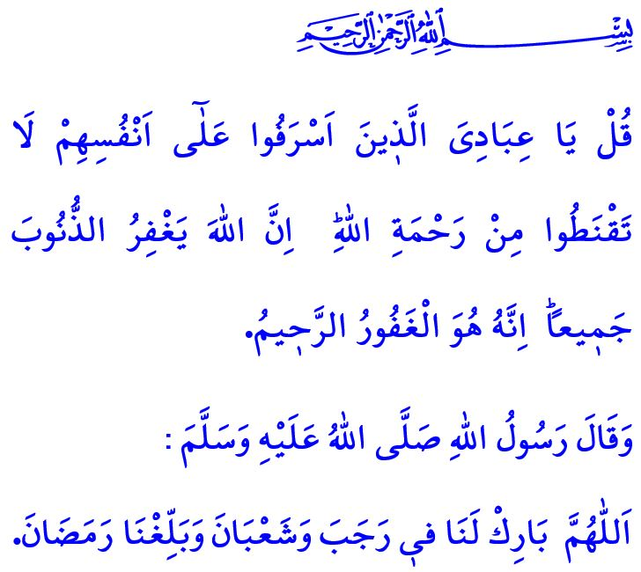
بَيْنَمَا نَدْخُلُ لِأَجْوَاءِ الطُّمَأْنِينَةِ الرَّوْحَانِيَّةِ
أَيُّهَا الْمُسْلِمُونَ الْكِرَامُ!
إِنَّنَا نَحْيَا مِنْ جَدِيدٍ لَهْفَةَ بُلُوغِ الْأَجْوَاءِ الرَّوْحَانِيَّةِ لِلْأَشْهُرِ الثَّلَاثَةِ. فَغَداً هُوَ أَوَّلُ أَيَّامِ شَهْرِ رَجَبَ الَّذِي هُوَ بِشَارَةٌ لِشَهْرِ رَمَضَانَ الْمُبَارَكِ. أَمَّا لَيْلَةَ الْجُمُعَةِ مِنْ يَوْمِ الْخَمِيسِ الْمُقْبِلِ فَهِيَ لَيْلَةُ الرَّغَائِبِ. وَإِنَّنَا نَحْمَدُ اللَّهَ عَزَّ وَجَلَّ وَنَشْكُرَهُ الَّذِي بَلَّغَنَا مَوْسِمَ الرَّحْمَةِ وَالْمَغْفِرَةِ هَذَا. كَمَا أَنَّنَا نُصَلِّى وَنُسَلِّمُ عَلَى سَيِّدِنَا مُحَمَّدٍ الْمُصْطَفَى صَلَّى اللَّهُ عَلَيْهِ وَسَلَّمَ الَّذِي حَقَّقَ اِلْتِقَاءَ قُلُوبِنَا وَاِجْتِمَاعِهَا بِجَمَالَ الْإِسْلَامِ مُنْقَطِعِ النَّظِيرِ. نَسْأَلُ اللَّهَ عَزَّ وَجَلَّ أَنْ يُبَارِكَ لِشَعْبِنَا الْعَزِيزِ وَلِلْعَالَمِ الْإِسْلَامِيِّ فِي شُهُورِهِ الثَّلَاثَةِ هَذِهِ وَفِي لَيْلَةِ الرَّغَائِبِ.
أَيُّهَا الْمُؤْمِنُونَ الْأَعِزَّاءُ!
إِنَّ كُلَّ لَحْظَةٍ مِنْ لَحَظَاتِ أَعْمَارِنَا هِيَ ذَاتُ قِيمَةٍ. بَيْدَ أَنَّ هُنَاكَ أَوْقَاتاً خَاصَّةً أَكْرَمَ الْحَقُّ سُبْحَانَهُ وَتَعَالَى عِبَادَهُ فِيهَا بِلُطْفِهِ وَإِحْسَانِهِ الْعَظِيمَيْنِ. وَإِنَّ شَهْرَ رَجَبَ وَشَهْرَ شَعْبَانَ وَكَذَلِكَ شَهْرَ رَمَضَانَ هِيَ أَبْوَابٌ لِلْبَرَكَةِ تُفْتَحُ هَكَذَا عَقِبَ بَعْضِهَا الْبَعْضَ. وَهِيَ وَسِيلَةٌ لِنَجَاتِنَا وَلِطُمَأْنِينَتِنَا وَسَعَادَتِنَا الْأَبَدِيَّةِ. كَمَا أَنَّ هَذِهِ الشُّهُورَ الثَّلَاثَةَ هِيَ فُرْصَةٌ لِلْقِيَامِ بِمُحَاسَبَةٍ لِأَعْمَارِنَا الَّتِي تَجْرِي مِثْلُ الرِّيَاحِ مَعَ مَشَاغِلِ الدُّنْيَا. وَهِيَ كَذَلِكَ أَوْقَاتٌ لِلتَّفَكُّرِ وَلِعَوْدَتِنَا لِجَوْهَرِنَا وَلِلتَّصَالُحِ مَعَ ذَوَاتِنَا وَأَنْفُسِنَا وَلِتَقْوِيَةِ رَوْحَانِيَّاتِنَا.
أَيُّهَا الْمُسْلِمُونَ الْأَفَاضِلُ!
لَقَدْ جَاءَ فِي الْقُرْآنِ الْكَرِيمِ مَا يَلِي مِنْ قَوْلِ الْحَقِّ سُبْحَانَهُ وَتَعَالَى: " قُلْ يَا عِبَادِيَ الَّذ۪ينَ اَسْرَفُوا عَلٰٓى اَنْفُسِهِمْ لَا تَقْنَطُوا مِنْ رَحْمَةِ اللّٰهِۜ اِنَّ اللّٰهَ يَغْفِرُ الذُّنُوبَ جَم۪يعاًۜ اِنَّهُ هُوَ الْغَفُورُ الرَّح۪يمُ. ". لِذَا، فَلْنَلْجَأْ إِلَى عَفْوِ اللَّهِ عَزَّ وَجَلَّ وَمَغْفِرَتِهِ مِنْ خِلَالِ الشُّكْرِ عَلَى بُلُوغِ هَذِهِ الْأَشْهُرِ الثَّلَاثَةِ الْمُبَارَكَةِ. حَتَّى أَنَّهُ يَتَوَجَّبُ عَلَيْنَا النَّدَمَ عَلَى التَّقْصِيرِ وَالْعِصْيَانِ وَالْإِفْرَاطِ. وَلْنُطَهِّرْ بِالتَّوْبَةِ قُلُوبَنَا الْمُرْهَقَةِ وَالَّتِي أَصَابَهَا الصَّدَأُ رَاجِينَ رَحْمَةَ رَبِّنَا الْوَاسِعَةَ.
أَيُّهَا الْمُؤْمِنُونَ الْأَعِزَّاءُ!
فَلْنَتَوَجَّهْ بِكَامِلِ ذَوَاتِنَا فِي هَذِهِ الْأَوْقَاتِ الْمُبَارَكَةِ لِرَبِّنَا عَزَّ وَجَلَّ وَلْنَجْتَهِدْ مِنْ أَجْلِ أَنْ نَنَالَ وَنَكْسِبَ رِضَاهُ سُبْحَانَهُ وَتَعَالَى. فَلْتَرِقَّ قُلُوبُنَا بِالشَّفَقَةِ وَلْتَنْتَعِشْ أَرْوَاحُنَا بِالسَّخَاءِ وَالْكَرَمِ. وَلْتَتَطَهَّرْ أَنْفُسُنَا بِالْاِبْتِعَادِ عَنْ كُلِّ إِثْمٍ وَعَنْ كُلِّ عَمَلٍ لَا طَائِلَةَ مِنْهُ. وَلْيَكُنْ شِعَارُنَا هُوَ الْعَيْشُ بِإِخْلَاصٍ وَصِدْقٍ وَالتَّنَافُسُ فِي الْخَيْرِ وَالتَّقْوَى. وَلْتَهْتِفْ أَلْسِنَتنَا وَأَفْئِدَتنَا بِدُعَاءِ رَسُولِنَا الْحَبِيبِ صَلَّى اللَّهُ عَلَيْهِ وَسَلَّمَ وَتَوَجُّهِهِ إِذْ يَقُولُ: "اَللّٰهُمَّ بَارِكْ لَنَا في۪ رَجَبَ وَشَعْبَانَ وَبَلِّغْنَا رَمَضَانَ"

سُورَةُ الزُّمَرْ، الْآيَةُ: 53.
الطَّبَرَانِيّ، الْمُعْجَمُ الْأَوْسَطْ، الْجُزْءُ الرَّابِعُ، 189؛ أَحْمَدُ بِنْ حَنْبَلَ، الْجُزْءُ الْأَوَّلُ، 259. المُدِيرِيَّةُ العَامَّةُ لِلْخَدَمَاتِ الدِّينِيَّةِ

